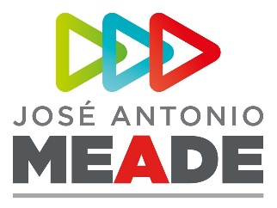

**Comunicado de Prensa 198**

**Ciudad de México, 12 de mayo de 2018**

**La coalición Todos por México es la única que reporta gastos en tiempo y forma**

La campaña de José Antonio Meade, de la coalición Todos por México, es la única que reporta sus gastos ante el INE en tiempo y forma.

De acuerdo con información del Instituto Nacional Electoral con corte al 8 de mayo, sólo la coalición Todos por México, integrada por los partidos Revolucionario Institucional, Verde Ecologista de México y Nueva Alianza, ha rendido cuentas claras y en tiempo real sobre su gasto de campaña.

La coalición Todos por México celebra el reconocimiento obtenido por parte del INE, realizado en el marco de la presentación del Tercer Informe sobre el Registro de Operaciones de Ingresos y Gastos de los candidatos del Proceso Electoral Federal 2017-2018.

De acuerdo con lo difundido por el propio INE, mientras las operaciones de la campaña de Meade se están registrando en tiempo, conforme a la norma, Andrés Manuel López Obrador registra el 48%, de operaciones extemporáneas; Ricardo Anaya Cortés con 27%, Jaime Rodríguez Calderón con 11% y 5% de Margarita Zavala Gómez del Campo.

La campaña de José Antonio Meade reitera su compromiso con la transparencia y rendición de cuentas, el cual será uno de los ejes del gobierno del hoy candidato de la coalición Todos por México.

**ooOOoo**